**حرائق الغابات**

يحظر اي شكل من اشكال اشعال النار في الغابات

والحقول بين 15 نيسان لغاية 15 ايلول , ويشمل

ذلك النيران الخفيفة وحفلات الشواء في الغابات

النائية او في المناطق الفريبة منها.

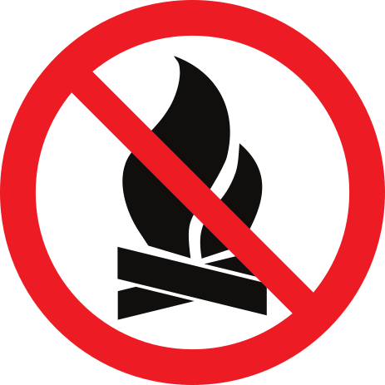

رقم الطوارئ في حال حدوث اي حريق هو 110

لمزيد من المعلومات :

https://brannmidt.no/balbrenning/

